P2P前程贷需求分析--作业

1、该项目是一个什么项目
答：P2P贷款中介项目

2、该项目包含哪些功能模块
答：该项目包含以下功能模块：
前台系统包括如下功能：
- 注册功能
- 登陆功能
- 找回密码功能
- 账户管理
    - 查看个人信息（查看头像，查看用户名，查看资产）
    - 修改个人信息（修改头像，修改用户名）
    - 安全认证功能（显示个人已认证信息，实名认证功能，修改个人实名信息功能如手机邮箱密码等，增删银行卡功能）
    - 充值功能
    - 提现功能
    - 交易管理功能
- 投资理财
    - 显示投资信息，借款信息，还款信息
    - 投资功能
    - 借款功能

后台系统包括如下功能：
- 查看投资列表，借款列表
- 查看标审核记录
- 加标功能
- 借款信息编辑
- 标审核功能
- 借款页面可分页我，可搜索

各功能模块之前的关系
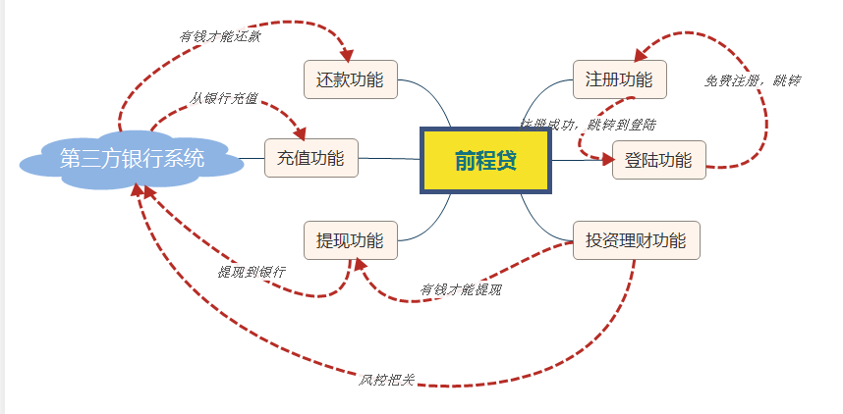

对该项目的疑问点
- 需求中说通过注册时，通过授权验证，授予用户不同的操作权限
疑问点：
不同的操作权限是怎么区分的，具体哪些权限在需求中没有明确
不同权限是否依赖于手机号，或者在注册时就可以选择权限，还是要先去贷款公司开权限?
权限等级是否在系统操作界面会显示出来？
- 登陆网站，如果已实名认证，需求要求显示认证信息
疑问点：
具体显示哪些认证信息没有说明
- 修改个人账户信息--修改手机号，自动下发验证码给旧手机
疑问点：
旧手机万一丢了，收不到验证码咋整

- 需求规格说明书中很多专业术语，小白表示没钱投资理财，没玩过，看不太懂
- “消息管理”
增删银行卡功能需求的界面的有这个“消息管理”的模块，但是文档中没做需求说明

